Министерство образования Республики Беларусь

Учреждение образования

«Белорусский государственный университет информатики и радиоэлектроники»

Филиал

«Минский радиотехнический колледж»

Учебная дисциплина «Программные средства создания Internet-приложений»

**Отчёт**

по выполнению лабораторной работы

«Создание объектов и методов. Управление контекстом вызова»

Выполнил: Блео М.Ю.

Проверила: Виничук О.Н.

Минск

2019

*Лабораторная работа № 20*

*Номер учебной группы 52492*

*Фамилия, инициалы учащегося Блео М. Ю*

*Дата выполнения работы 15.02.19*

*Тема работы: «Создание объектов и методов. Управление контекстом вызова»*

*Цель работы: Формирование умений создания объектов и методов на языке JavaScript*.

*Оснащение работы: ПК, текстовый редактор, браузер__*

*Результат выполнения работы: ______________________________________*

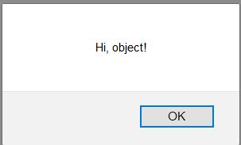

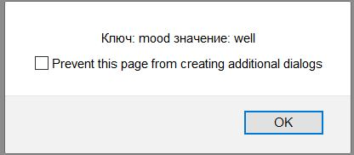



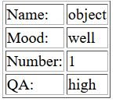

<!DOCTYPE html>

<html>

<head>

<meta charset="utf-8"/>

<title></title>

<SCRIPT>

var myObject =

{

name: 'object',

mood: 'well',

number: 1,

qa: 'high',

dear: function () {

alert ("Hi, "+this.name+"!");

},

displayObject: function ()

{

var str = "<table border=\"1\">";

str += "<tr><td>Name:</td><td>"+this.name+"</td></tr>";

str += "<tr><td>Mood:</td><td>"+this.mood+"</td></tr>";

str += "<tr><td>Number:</td><td>"+this.number+"</td></tr>";

str += "<tr><td>QA:</td><td>"+this.qa+"</td></tr>";

str += "</table>";

document.write (str);

},

displayAlert: function ()

{

for (var key in this)

{

alert( "Ключ: " + key + " значение: " + this[key] );

}

}

}

myObject.dear ();

myObject.displayObject ();

myObject.displayAlert ();

</SCRIPT>

</head>

<body>

</body>

</html>

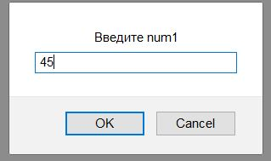

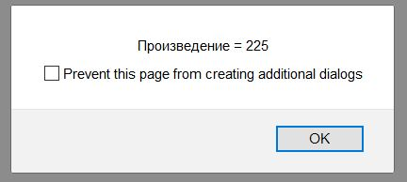

<!DOCTYPE html>

<html>

<head>

<meta charset="utf-8"/>

<title></title>

<SCRIPT>

var Calc = {

num1: 0,

num2: 0,

read: function ()

{

this.num1 = prompt ("Введите num1");

this.num2 = prompt ("Введите num2");

},

sum: function ()

{

var sum = Number(this.num1)+Number(this.num2);

alert ("Сумма = "+sum);

return sum;

},

mul: function ()

{

var mul = this.num1*this.num2;

alert ("Произведение = "+mul);

return mul;

}

}

Calc.read ();

Calc.sum ();

Calc.mul ();

</SCRIPT>

</head>

</html>